**全国首条8英寸MEMS晶圆全自动生产线在蚌埠正式投产**

来源：蚌埠日报

芯聚江淮，智感世界。5月24日上午，第七届智能传感器产业发展大会在蚌埠开幕。

在第七届智能传感器产业发展大会上，安徽华鑫微纳集成电路有限公司发布：8英寸晶圆生产线首批产品成功串线。这标志着全国首条8英寸MEMS晶圆全自动生产线在蚌埠正式投产。

华鑫微纳8英寸MEMS晶圆生产线是一条集硅基MEMS、压电MEMS、CMOS-MEMS单片集成、2.5D/3D微系统集成于一体的灵活度高、兼容性强、体系完善研产高度协同的晶圆代工平台。其产品涵盖惯性传感器、压力传感器、光MEMS执行器、环境传感器、喷墨打印头等。产线规划3万片/月的8英寸MEMS晶圆制造能力。

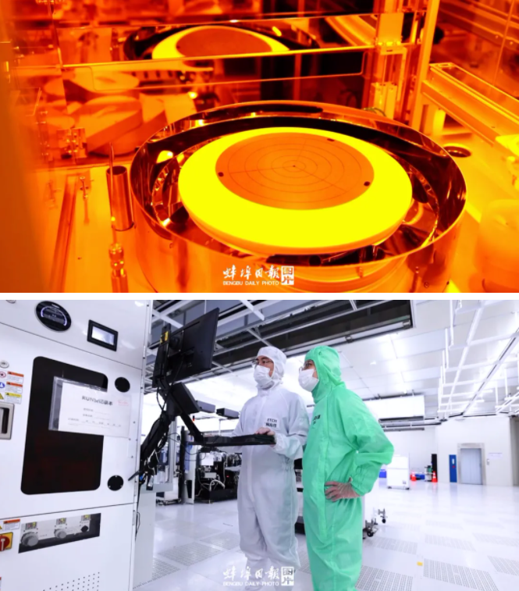

据了解，华鑫微纳定位为国内领先的8英寸MEMS晶圆代工企业以及国内领先的“开放式、定制化MEMS代工平台基地”。这意味着，智能传感器的核心部件——MEMS芯片，将在蚌埠生产并向全球的智能传感器企业供货，为整个产业链安全提供有力支撑。

安徽华鑫微纳集成电路有限公司副总经理丁敬秀介绍：“目前企业累计与50家客户达成合作意向，意向订单总计约21万片，另有3万余片晶圆合同正在洽谈中，将有效支撑2025年1万片达产。”

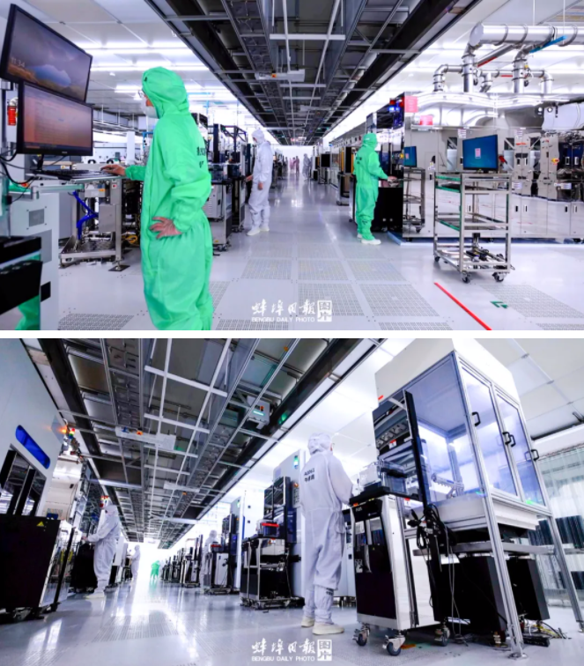

中国传感器与物联网产业联盟常务副理事长郭源生表示，8英寸MEMS晶圆全自动生产线对传感器产业化的发展起到了积极的支撑作用，它将引领带动国内智能传感器产业集群向高端化发展，重塑传感器产业链的构架和产业的格局。

**新闻多一点**

作为安徽人工智能产业“三谷”之一，近年来，蚌埠市以中国传感谷为核心载体，加快推动智能传感器产业从小到大、从弱到强，把一个个“感知触角”锻造成了蚌埠的“产业脊梁”。

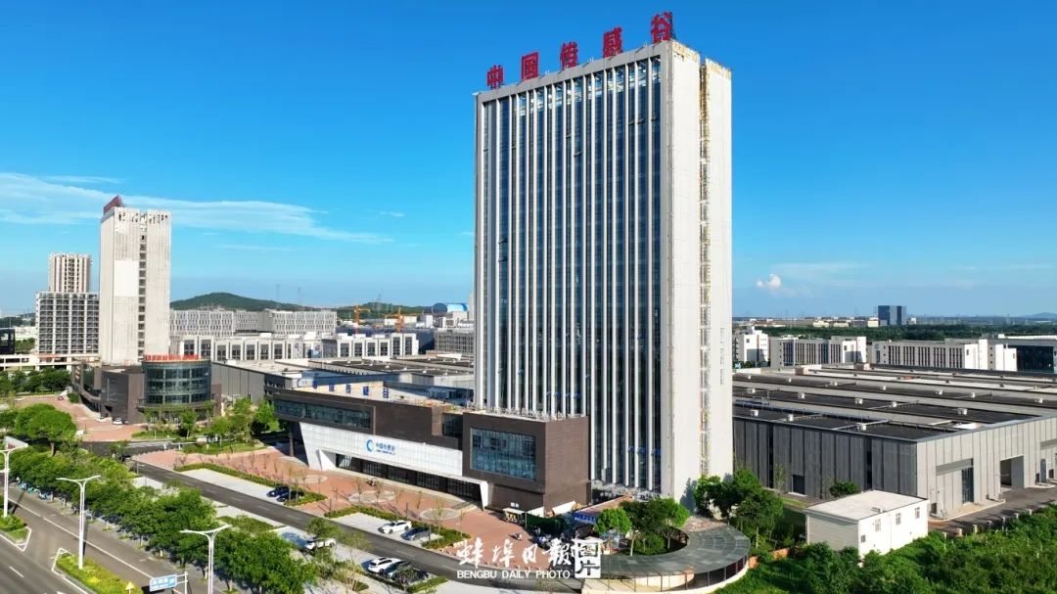

目前，中国传感谷已成功入选2024年度全国十大MEMS特色产业园区，谷内集聚了200余家相关企业，成为长三角智能传感产业版图中的“关键拼图”。